

**Муниципальное образование «Закрытое административно –**

**территориальное образование Железногорск Красноярского края»**

**АДМИНИСТРАЦИЯ ЗАТО г. ЖЕЛЕЗНОГОРСК**

**ПОСТАНОВЛЕНИЕ**

05.05.2016 №772

**г.Железногорск**

О временном ограничении движения транспортных средств по улицам г. Железногорск 09.05.2016 и 10.05.2016

В соответствии с Федеральным законом от 06.10.2003 №131-ФЗ «Об общих принципах организации местного самоуправления в Российской Федерации», Федеральным законом от 08.11.2007 № 257-ФЗ «Об автомобильных дорогах и о дорожной деятельности в Российской Федерации и о внесении изменений в отдельные законодательные акты Российской Федерации», законом Красноярского края от 24.05.2012 № 2-312 «О временных ограничении или прекращении движения транспортных средств по автомобильным дорогам регионального или межмуниципального, местного значения в границах населенных пунктов на территории Красноярского края», постановлением Правительства Красноярского края от 18.05.2012 №221-п «Об утверждении Порядка осуществления временных ограничения или прекращения движения транспортных средств по автомобильным дорогам регионального или межмуниципального, местного значения на территории Красноярского края» в целях обеспечения безопасности дорожного движения при проведении публичных и массовых мероприятий,

ПОСТАНОВЛЯЮ:

1. Ввести 09.05.2016 года при проведении мероприятий, посвященных празднованию 71-й годовщины Победы советского народа в Великой отечественной войне 1941-1945 годов, временное ограничение движении автотранспортных средств по ул. Ленина на участке от ул. Андреева до ул. Советская, ул. Советская на участке от ул. Ленина до пр. Курчатова, пр. Курчатова на участке от ул. Советская до жилого дома №68 по пр. Курчатова, на ул. Кирова на участке от ул. Октябрьская до пр. Курчатова (четная сторона), пр. Ленинградский на участке от пр. Курчатова до ул. 60 лет ВЛКСМ с 10:00 до 13:00. На ул. Ленина и ул. Советская ограничение движения снимается по мере прохождения торжественной колонны.

2. Ввести 10.05.2016 года при проведении мероприятий, посвященных Родительскому дню, временное ограничение движения автотранспортных средств по ул. Тихая.

3. В период временного ограничения движения 09.05.2016 года организовать движение маршрутных транспортных средств по ул. Советской Армии, ул. Свердлова, ул. Восточная, ул. 60 лет ВЛКСМ. Остановку маршрутных транспортных средств осуществлять на существующих автобусных остановках.

4. Муниципальному предприятию ЗАТО Железногорск Красноярского края «Комбинат благоустройства» (Н.Н. Пасечкин) обеспечить своевременную установку до начала временного ограничения движения и демонтаж после окончания временного ограничения движения дорожных знаков в местах согласно Приложению.

5. Рекомендовать ОГИБДД МУ МВД России по ЗАТО г. Железногорск (А.А. Толстиков) в целях обеспечения безопасности дорожного движения принять участие в организации контроля за временным ограничением движения транспортных средств по улицам г. Железногорск, указанным в пункте 1 настоящего постановления.

6. Управлению делами Администрации ЗАТО г.Железногорск (Е.В. Андросова) довести настоящее постановление до сведения населения через газету «Город и горожане».

7. Отделу общественных связей Администрации ЗАТО г.Железногорск (И.С. Пикалова) разместить настоящее постановление на официальном сайте муниципального образования «Закрытое административно-территориальное образование Железногорск Красноярского края» в информационно-телекоммуникационной сети «Интернет».

8. Контроль над исполнением настоящего постановления возложить на заместителя Главы администрации ЗАТО г.Железногорск по жилищно-коммунальному хозяйству Ю.Г. Латушкина.

9. Настоящее постановление вступает в силу после его официального опубликования.

Глава администрации С.Е. Пешков

Приложение

к постановлению Администрации ЗАТО г.Железногорск

от 05.05.2016 №772

Схема ограничения движения

Дата ограничения движения: 9 мая, 10:00-13:00

(снятие ограничения осуществляется по мере продвижения колонны)

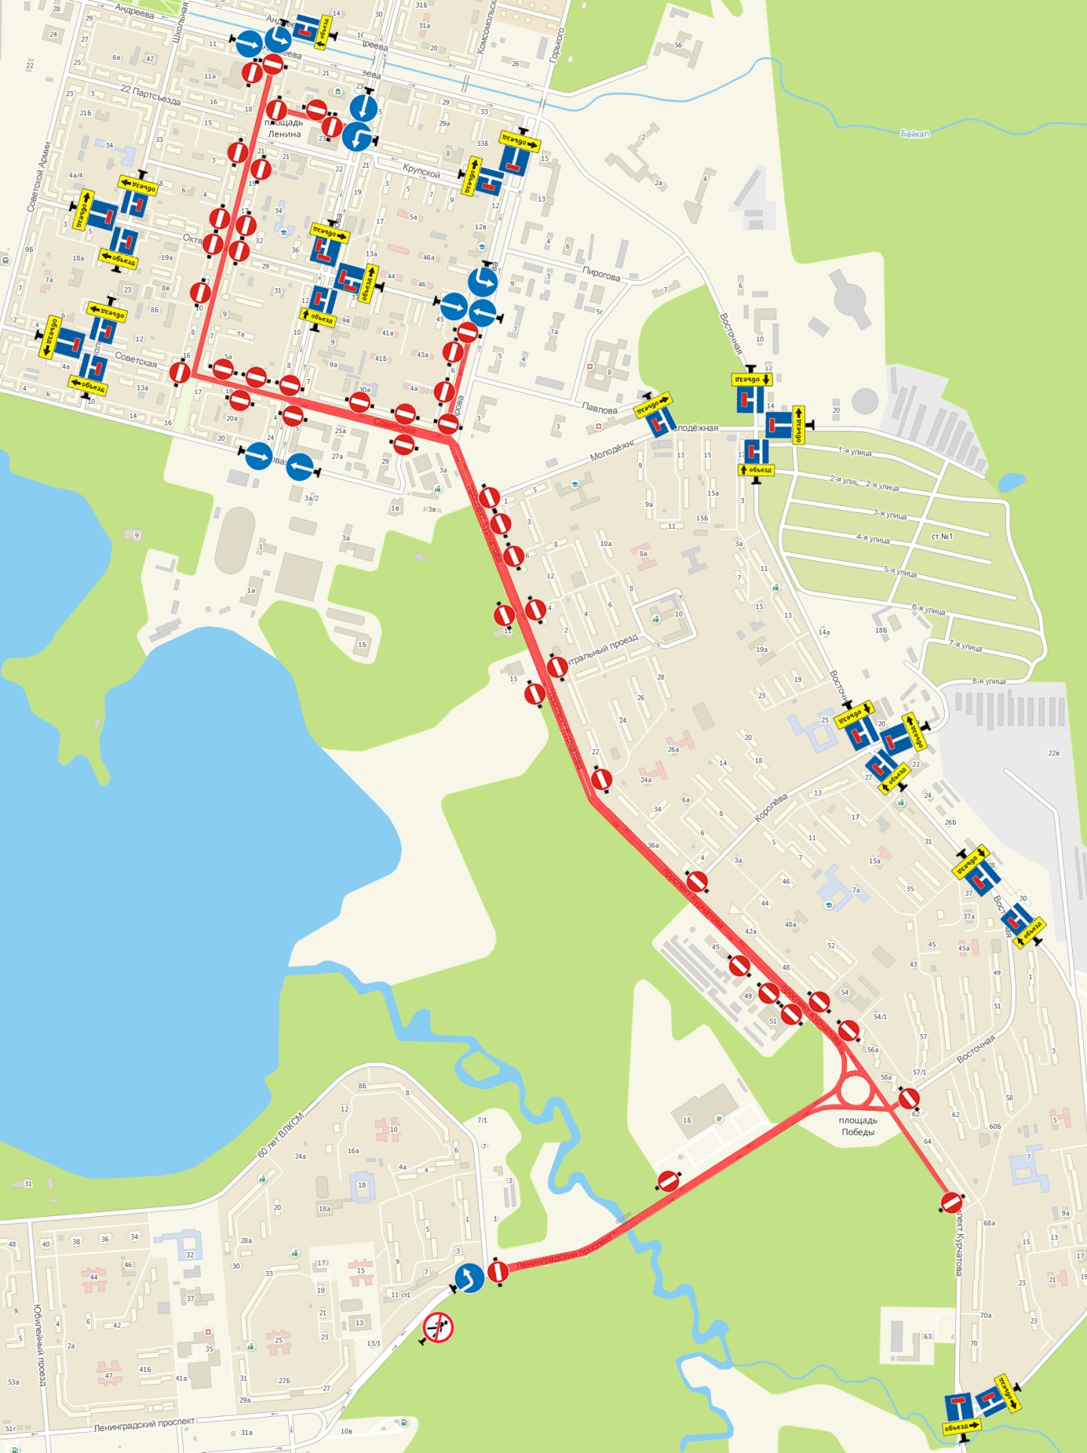

Знаки устанавливаются в соответствии с требованиями ГОСТ Р 52289-2004 «Технические средства организации дорожного движения. Правила применения дорожных знаков, разметки, светофоров, дорожных ограждений и направляющих устройств», ГОСТ Р 52290-2004 «Технические средства организации дорожного движения. Знаки дорожные. Общие технические требования».

Схема установки дорожных знаков

Дата ограничения движения: 10.05.2016, время: 8:00-18:00

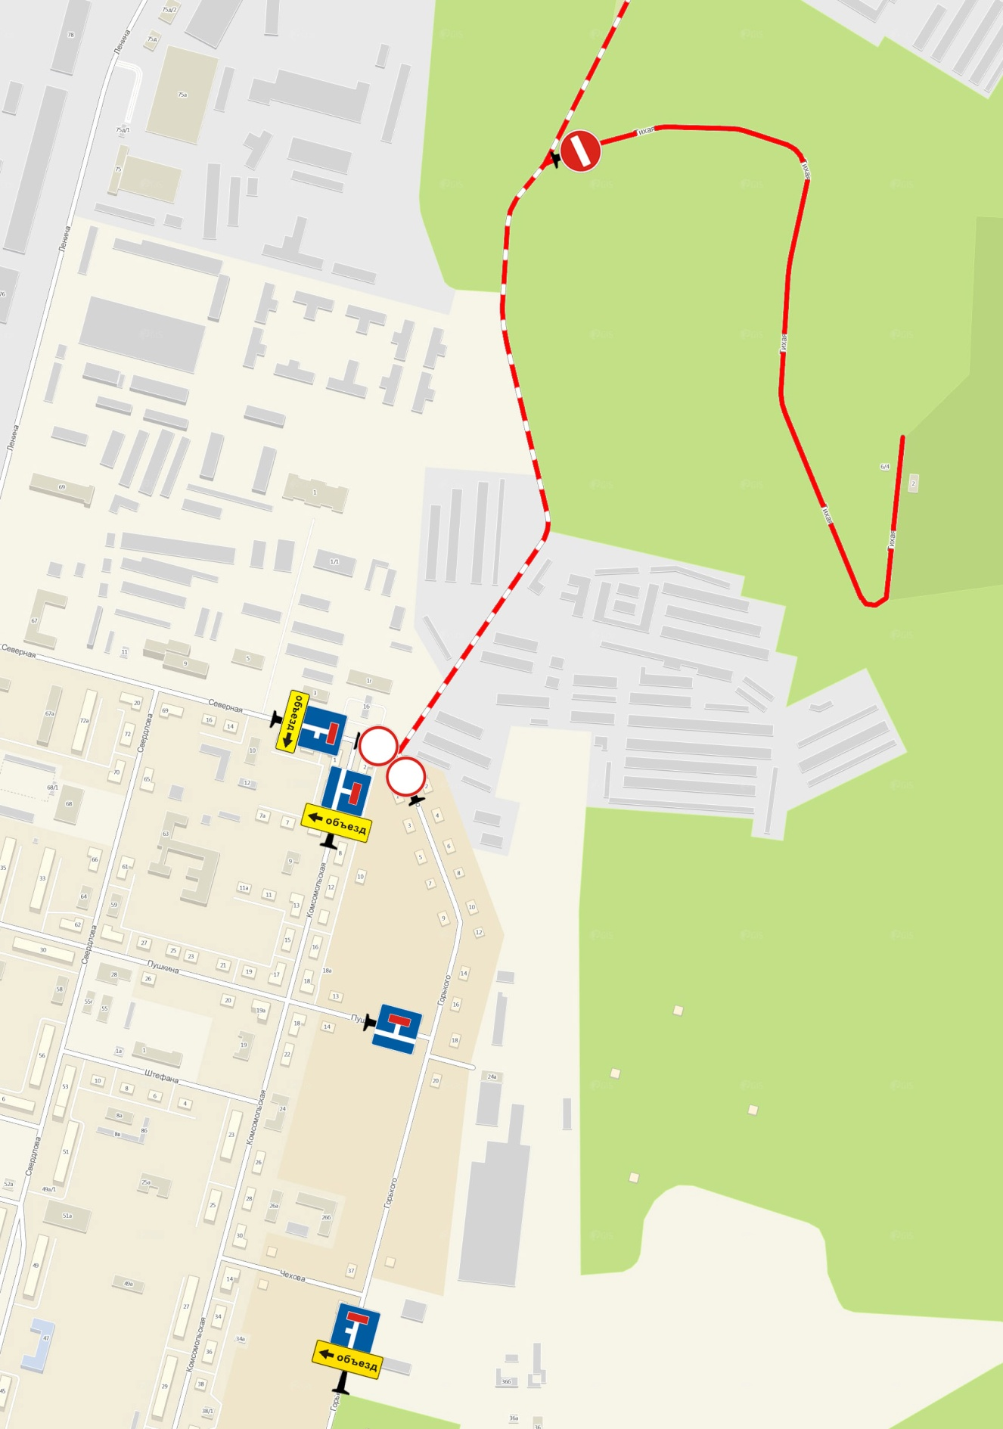

Знаки устанавливаются в соответствии с требованиями ГОСТ Р 52289-2004 «Технические средства организации дорожного движения. Правила применения дорожных знаков, разметки, светофоров, дорожных ограждений и направляющих устройств», ГОСТ Р 52290-2004 «Технические средства организации дорожного движения. Знаки дорожные. Общие технические требования».